**«РАБОТА С СЕМЬЕЙ»**

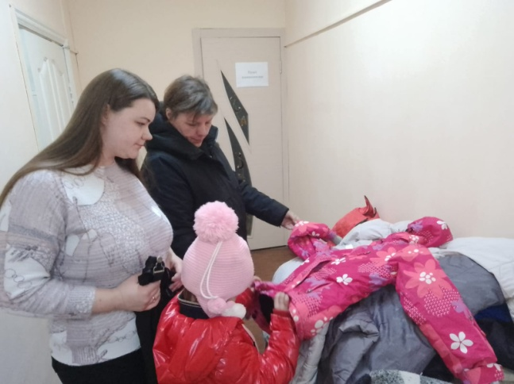В рамках реализации регионального комплекса мер "Мой выбор - мое будущее", при поддержке фонда детей, находящихся в трудной жизненной ситуации, в рамках Года семьи на базе Отделения психолого- педагогической помощи и

профилактики безнадзорности несовершеннолетних продолжается  работа пункта взаимопомощи "Ты - мне, я - тебе",  деятельность которого позволяет оказать посильную помощь семьям, состоящим на учете в отделении, предметами первой необходимости.  За март месяц услугами пункта воспользовались 8 семей, выдано 41 единица.

Пока мамы занимались своими делами, их детки посетили библиотеку и приняли участие в книжной мастерской "Книжкина больница". Они поучаствовали в реставрации книг: подклеивали обложки и переплеты, расправляли загнувшиеся страницы, стирали ластиком карандашные пометки, подклеивали страницы скотчем и бумагой.  Дети увлеклись  полезным делом, включились в работу с желанием и интересом, почувствовали важность своей работы, ведь они подарили книгам «новую жизнь»!

